 | BACCALAURÉAT PROFESSIONNEL  Microtechniques - Usinage
 | Epreuve E1 - Mathématiques – Sciences |  |  | Coef. 4
Contrôle en cours de formation | Situation d’évaluation de Mathématiques | Année scolaire 2011-2012 | Séquence | Durée :
Contrôle en cours de formation | Situation d’évaluation de Mathématiques | Année scolaire 2011-2012 | 2/2 | 45 minutes

Établissement Lycée Edgar Faure - Morteau Classe :
NOM et Prénom du CANDIDAT : Date de l’évaluation :

FICHE D’INFORMATION Du candidat

Airbus A380

Thématique : Développement durable ; transporter des personnes ou des marchandises

❶ Liste des capacités, connaissances et attitudes évaluées

Capacités | - Passer du langage probabiliste au langage courant et réciproquement  - Calculer la probabilité d’un événement par addition des probabilités d’événements élémentaires.  - Reconnaître et réinvestir des situations de probabilités issues d’expériences aléatoires connues : tirages aléatoires avec ou sans remise  - Utiliser la formule reliant la probabilité de A∪B et de A∩B.  - Calculer la norme d’un vecteur dans l’espace
Connaissances | - Expérience aléatoire, événement élémentaire, univers.  - Réunion et intersection d’événements.  - Événements incompatibles, événements contraires.  - Probabilité d’un événement.  - Événements élémentaires équiprobables.  - Événements élémentaires non équiprobables.  - Dans l’espace muni d’un repère orthonormal : coordonnées cartésiennes d’un point et d’un vecteur.
Attitudes | - Le goût de chercher et de raisonner  - L’esprit critique  - La rigueur et la précision

La clarté des raisonnements et la qualité de la rédaction interviendront dans l’appréciation des copies.

L’emploi des calculatrices est autorisé, dans les conditions prévues par la réglementation en vigueur.

Le candidat atteste avoir été informé de la date et des objectifs de l’évaluation. | Emargement :

GRILLE D'EVALUATION Du candidat

❷ Évaluation

Evaluation des : | Questions | Note
Capacités : Calculer la probabilité d’un événement par addition des probabilités d’événements élémentaires.  Connaissances : probabilité d’un événement. | I.2  I.3.1 | /7
Connaissances : Réunion et intersection d’événements  Attitudes : La rigueur et la précision. | I.3.2 | /7
Capacités : Utiliser la formule reliant les probabilités de A∪B et A∩B. | I.3.3 | /7
Attitudes : L’ouverture à la communication, au dialogue et au débat argumenté. | I.3.4 | /7
Connaissances : Dans l’espace muni d’un repère orthonormal, coordonnées cartésiennes d’un point et d’un vecteur.  Attitudes : La rigueur et la précision. | II.1  Appel n°3  II.4.1 | /7
Attitudes : Raisonner, argumenter, critiquer et valider un résultat | II.4.2 | /7
Capacités : Calculer la norme d’un vecteur dans l’espace | II.4.3 | /7
Attitudes : Présenter, communiquer un résultat | II.5  II.6  II.7 | /7
Attitudes : Choisir une méthode de résolution | Appel n°1 | /3
Capacités : Passer du langage probabiliste au langage courant et réciproquement.  Attitudes : Le goût de chercher, raisonner et organiser l’information. | I.1  Appel n°2 | /3
Attitudes : Contrôler la vraisemblance de conjectures. | I.3.5 | /3
Connaissances : Dans l’espace muni d’un repère orthonormal : coordonnées cartésiennes d’un point et d’un vecteur.  Attitudes : La rigueur et la précision. | II.2  II.3 | /3

NOTE | / 10

Sujet destiné au candidat

L’examinateur intervient à la demande du candidat ou quand il le juge utile.
Dans la suite du document, ce symbole signifie « Appeler l’examinateur ».

Exercice I :

Information :

L’airbus A380 est un avion de ligne civil très gros porteur et long courrier.
La configuration de base de l’A380 offre trois classes : la classe affaire, la première classe, la classe voyageur.
En classe voyageur, les places sont numérotées par rangées (indicatif chiffré) et par colonne (indicatif lettré). Comme dans la plupart des avions de ligne civils, par superstition, la rangée 13 n’apparait pas dans l’A380.

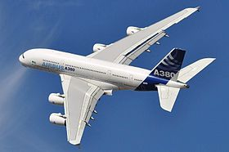
Un plan de l’intérieur de l’airbus A380 est disponible en annexe 1 page 8.

En classe voyageur, les places peuvent être de trois types :
- 99 places dites « côté hublots » ;
- 187 places dites « coté couloir » ;
- 164 places dites « avec passagers de chaque côté » (ex : colonne E).

Le vol 714 pour Sydney au départ de Paris, en airbus A380, effectuera une escale à Phuket en Thaïlande.
Au cours de cette escale, 20 % des passagers descendront de l’avion. La moitié de ces passagers descendant à Phuket a été installée par les hôtesses côté couloir.
Il est indiqué que 2/3 des places côté hublots sont réservées pour les passagers à destination de Sydney.

Problématique :

Léo voyage en classe voyageur pour se rendre de Paris à Sydney. Il espère être installé à une place côté hublots ou côté couloir.

Il affirme qu’il a plus d’une chance sur deux d’être installé à une place qui lui convienne.
A-t-il raison ?

Appel n°1. Expliquer la méthode envisagée pour répondre à la problématique

Déterminer la probabilité de tomber sur une place qui convienne à Léo.

1. Compléter le tableau résumant les données de l’énoncé dans le fichier OpenCalc de votre ordinateur :

Appel n°2 : Faire vérifier le tableau au professeur.

2. A partir du tableau déterminer la probabilité de tomber sur une place qui convienne à Léo (donner le résultat en pourcentages et arrondit à l’unité) :

3. En utilisant le tableau précédemment établi, répondre aux questions suivantes :

On nomme deux événements ainsi :
A : « descendre de l’avion à Sydney »
B : « être installé côté hublot ou côté couloir »

  - Déterminer P(A) puis P(B) en arrondissant au centième si nécessaire :

  - Expliquer ce que représentent les événements :
A U B :

A ∩ B :

  - Déterminer P(A∩B ) sachant que P(AUB) = 0,98 :
3.4 Comparer ce résultat avec celui obtenu à la question 2

3.5 L’estimation de Léo est-elle juste ?

Exercice II :

Information :

Au cours du trajet Paris-Sydney, l’airbus A380 effectue principalement 3 phases de vol pour chacune des deux parties du voyage. Ainsi pour les étapes Paris-Phuket et Phuket-Sydney, il décrit :
- une montée en altitude ;
- un vol à altitude de croisière ;
- une descente

Après une recherche sur internet, Léo a trouvé que la distance Paris-Sydney est de 16 950 km.
Il souhaiterait connaître la distance supplémentaire imposée par son vol avec étape à Phuket pour pouvoir en déduire le temps mis pour effectuer ce détour.
Pour cela, il se lance dans la réalisation d’un graphique représentant le plan de vol de l’A380.

Cette représentation, dans un repère orthonormal, est donnée sur l’annexe 2 page 9.
Les coordonnées de certains points y figurent également.

Aider Léo à terminer sa représentation graphique
afin de déterminer la distance du détour et sa durée.

- Déterminer graphiquement, sur l’annexe 2, les coordonnées du point K :
K (……. ;………. ;……….)
Appel n°3 : Faire vérifier les coordonnées du point K au professeur.

- Placer, en laissant apparents les traits de construction sur l’annexe 2, le point D de coordonnées :
D ( 7,4 ; 14 ; 0,01 )

- Compléter, sur l’annexe 2, le plan de vol de l’avion.

- On cherche à déterminer la longueur DS :
4.1. Déterminer les coordonnées du vecteur \s\up12(¾® :

4.2. Qu’est-ce qui, sur le graphique, permet d’expliquer la valeur négative de la cote de \s\up12(¾®:
4.3. Déterminer la norme du vecteur \s\up12(¾®. Arrondir au millième.

- Les distances déjà calculées par Léo sont (en milliers de kilomètres) :
PA = 0,511 KB = 0,500 AC = 8,683 CK = 1,022 BD = 5,220
En déduire la distance totale du trajet effectué par le vol 714 de Léo :

- Quelle est, en kilomètres, la distance supplémentaire imposée par le vol avec étape à Phuket par rapport à la distance Paris-Sydney ?

- La vitesse moyenne d’un A380 est de 900 km/h.
En combien de temps un airbus A380 peut-il effectuer un détour de 126 km ? Donner le résultat en heures puis en minutes.

ANNEXE n° 1 :

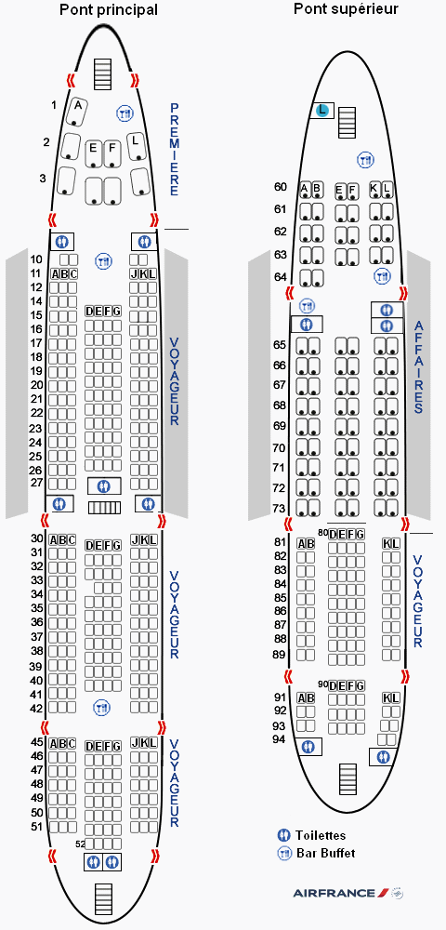
ANNEXE n° 2 :

z (en milliers de . kilomètres)
x (en milliers de kilomètres)
y (en
milliers de kilomètres)
0,001
1
1
0,01
10
10
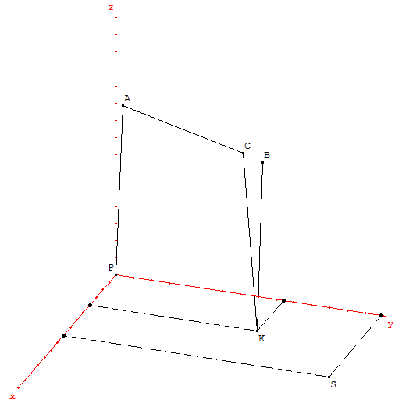

Coordonnées de quelques points du graphique ci-dessus :
P(0 ; 0 ; 0) S(8.1 ; 14,9 ; 0)
A(0,2 ; 0,47 ; 0,01) B(4,3 ; 9,8 ; 0,01) C(3,6 ; 8,46 ; 0,01)
Formulaire :

Probabilité :
P() = 1 – P(A)
Si A et B sont deux événements, alors P(A ∪ B) = P(A) + P(B) – P(A ∩ B)

Si A et B sont deux événements incompatibles, alors P(A ∩ B) = 0

Les vecteurs :
L’espace est rapporté à un repère (O ; \s\up12(® ; \s\up12(® ; \s\up12(®)

Soit A(x_{A} ; y_{A} ; z_{A}) et B(x_{B} ; y_{B} ; z_{B})

Les coordonnées de \s\up12(¾® sont : ( x_{B} – x_{A} ; y_{B}−y_{A} ; z_{B}− z_{A} )

La norme du vecteur \s\up12(¾® est égal à : =

